Diplôme National du Brevet
Centres Etrangers - Session 2009

L'emploi de la calculatrice est autorisé.
La rédaction et la présentation seront notées sur 4 points.
Coefficient : 2 Durée : 2 heures

Activités numériques (12 points)

exercice 1
Pour les questions 1 et 2 écrire les différentes étapes de calcul.
On pose
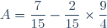 | 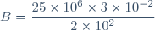
1. Calculer et donner le résultat sous forme d'une fraction irréductible.
2. Calculer et donner une écriture scientifique du résultat, puis une écriture décimale de ce résultat.
3. a) Donner la valeur décimale arrondie au millième de .
b) Écrire sous la forme où est un entier.

exercice 2
1. Développer . Justifier que en utilisant le développement précédent.
2. Développer . Justifier que en utilisant le développement précédent.

exercice 3
Durant une compétition d'athlétisme, les 7 concurrents ont couru les 200 m avec les temps suivants (en secondes) :
20,25 ; 20,12 ; 20,48 ; 20,09 ; 20,69 ; 20,19 ; et ; 20,38.
1. Quelle est l'étendue de cette série ?
2. Quelle est la moyenne de cette série (arrondie au centième) ?
3. Quelle est la médiane de cette série ?
4. Quelle est la vitesse moyenne de l'athlète classé premier, en mètres par seconde (m/s), (arrondie au millième) ?

Activités géométriques(12 points)

exercice 1
Soient un cercle de centre O et de rayon 5 cm, [AB] un diamètre de ce cercle et M un point de tel que BM = 4,2 cm.
1. Faire une figure.
2. Montrer que ABM est un triangle rectangle.
3. Quelles sont les mesures, arrondies au degré, des angles et ?

exercice 2
Dans cet exercice toutes les dimensions sont données en cm.
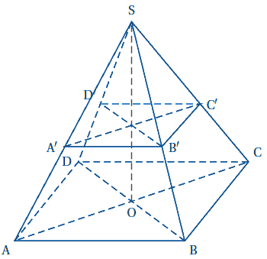La pyramide SABCD ci-contre est telle que :
la base ABCD est un carré de centre O tel que AC = 12.
les faces latérales sont des triangles isocèles en S.
la hauteur [SO] mesure 8.
(la figure n'est pas aux dimensions réelles) }
1. Dans le triangle SOA rectangle en O, montrer que SA = 10.
2. Sachant que AB , montrer que l'aire du carré ABCD est 72 cm².
3. Montrer que le volume de la pyramide SABCD est égal à 192 cm³.
4. Soient A' un point de [SA] et B' un point de [SB] tels que SA' = SB' = 3. Montrer que (AB) et (A'B') sont parallèles.
5. La pyramide SA'B'C'D' est une réduction de la pyramide SABCD, calculer le coefficient de réduction.
6. Calculer le volume de la pyramide SA'B'C'D'.

Problème (12 points)
Pour la saison 2008-2009, le théâtre «MODECIA» propose les tarifs suivants :
Tarif A : 150 € la carte permettant d'assister à tous les spectacles.
Tarif B : 75 € l'abonnement pour la saison qui permet d'acheter une place pour 6 €.
Tarif C : 19 € la place «plein tarif».
1. Compléter le tableau figurant dans l'annexe 1, qui sera à remettre avec votre copie.
2. Si est le nombre de spectacles auxquels Marc assiste durant la saison, écrire, en fonction de et , le prix que devrait payer Marc, suivant le tarif utilisé.
3. Parmi ces trois fonctions y a-t-il une fonction linéaire ? Si oui laquelle ?
4. Dans l'annexe 2, qui sera à remettre avec votre copie, on a tracé les représentations graphiques et des fonctions et . Tracer la représentation graphique de la fonction dans le repère de l'annexe 2.
5. Si on dispose de 100 €, lire graphiquement le nombre de spectacles auxquels on peut assister avec le tarif C (laisser apparaître les tracés sur le graphique).
6. Retrouver graphiquement le tarif Ie plus intéressant pour voir huit spectacles.
7. Résoudre l'inéquation : .
En déduire le nombre de spectacles pour lequel le tarif B est plus intéressant que le tarif C.
ANNEXE 1
Nombre de spectacles | 3 | 8 | 14
Tarif A
Tarif B
Tarif C
ANNEXE 2
